شرح منطقي نظام موضوعات جبهه‌سازي

30 ارديبهشت 1399

استاد حسيني(ره)، مرحوم سيدمنيرالدين حسيني الهاشمي شيرازي، مؤسّس فرهنگستان علوم اسلامي قم، مدلي طراحي و ارائه كرده كه مي‌تواند در دسته‌بندي و طبقه‌بندي اطلاعات و داده‌ها به كار گرفته شود. اين مدل منطقي بر اساس فلسفه‌اي تدوين شده كه ايشان آن را «فلسفه نظام ولايت» ناميده است. بنده سال‌هاست تلاش مي‌كنم از اين مدل استفاده كنم و نظام موضوعات مزبور را نيز تلاش كردم با استفاده از منطق موضوع‌شناسي ايشان طراحي كنم. ذيلاً توضيحاتي درباره شيوه بهره‌گيري از اين مدل عرض مي‌شود.

# عامّ‌ترين مجموعه موضوعات

مدل موضوع‌شناسي استاد حسيني(ره) داعي دارد تا تمامي موضوعات ممكن‌الوجود را در يك نظام جامع و كامل دسته‌بندي كند،‌ به نحوي كه بتوان ادعا كرد موضوعي نيست كه انسان به آن بپردازد و مورد مطالعه قرار دهد، اما در اين نظام جايي نداشته باشد. پيش‌بيني شده اين مدل بيش از هفت هزار ميليارد[1] موضوع را مي‌تواند در ارتباط با هم ملاحظه كرده و نسبت‌هايشان را توصيف كند.

اين مدل سه دسته موضوع اصلي را به عنوان سرشاخه‌هاي بنيادين در نظر مي‌گيرد؛ «تكوين، تاريخ، جامعه» كه در حقيقت همان «مديريت تكويني» و «مديريت تاريخي» و «مديريت اجتماعي» است. اين شامل‌ترين تقسيم و دسته‌بندي در مدل نظام ولايت است. در اين ميان، تنها دسته سوّم است كه بشر مي‌تواند در حوزه و قلمرو آن مداخله كرده و تصرّف و تغيير ايجاد نمايد. مديريت تكويني و تاريخي از حوزه اختيار ما خارج است.

# سطوح جدول جامعه

بنابراين عامّ‌ترين دسته موضوعاتي كه ما با آن كار داريم «جامعه» است و تمامي موضوعات مورد توجه انسان، هر مفهوم و واقعيتي كه انسان به آن مي‌پردازد، در ذيل همين عنوان قرار مي‌گيرد.

استاد جدولي دارند كه سرشاخه‌هاي موضوعات اجتماعي را «سياست، فرهنگ، اقتصاد» قرار مي‌دهد. يعني تمام موضوعاتي كه ما با آن‌ها ارتباط داريم لزوماً در يكي از اين سه سرشاخه قرار مي‌گيرد.

مفهوم «سياست» در كلام استاد با آن‌چه امروزه در ذهن ما مي‌گذرد متفاوت است. منظور از آن اصطلاح پولتيك نيست كه به سياست داخلي و سياست خارجي تقسيم شود. غرض ايشان از اين واژه ارجاع به تمامي باورها و گرايشات و شعارهاي يك جامعه است. در حقيقت سياست در كلام ايشان، به جهت‌گيري‌ها و موضع‌گيري‌هاي اصلي و بنيادين باز مي‌گردد.

# مراتب برنامه‌ريزي و طراحي عمليات

ايشان در پروژه‌اي كه به نقد برنامه‌هاي توسعه كشور مي‌پرداخت، سه‌گانه «محتوا، برنامه، سازمان» را محور و مبناي تقسيم‌بندي قرار داد. يعني وقتي بخواهيم يك برنامه توليد كنيم، بايد اين سه دسته اصلي را در آن ملاحظه كنيم و زيرشاخه‌هاي آن‌ها را تكميل نماييم.

# تكنيك موضوع‌شناسي

ما مي‌دانيم پس كه هر موضوعي در اين نظام جامع از موضوعات جايگاه مشخص و معيّني دارد. مسأله مهم اكنون در شناخت جايگاه يك موضوع در اين نظام است؛ ما چگونه بايد جاي آن را پيدا كنيم.

اين‌جاست كه استاد حسيني (ره) از سه‌گانه «فعل موضوعاً، موضوعات فعل، آثار فعل» بهره مي‌گيرد. يعني در اولين برخورد با هر موضوع، ابتدا اين سه‌گانه را بر آن تطبيق كرده و از اين سه بُعد به آن مي‌نگريم.

در بحث ما، سه دسته عامّ «جبهه‌سازي موضوعاً» و «موضوعات جبهه‌سازي» و «آثار جبهه‌سازي» اولين موضوعاتي مي‌شوند كه با آن‏ها مواجه هستيم.

# طبقه‌بندي عملكردهاي انساني

هر فعلي كه از انسان صادر مي‌شود و به محصولي منجر مي‌گردد برخاسته از فرهنگي‌ست، فلسفه‌اي هم دارد. در اين مدل، رفتارها و سنّت‌هاي اجتماعي با طبقه‌بندي «فرهنگ، فلسفه، زيرساخت» شناخته مي‌شود.

# ترسيم مسير تغيير و تكامل

تا ضرورتي براي حركت نباشد، مبادرت به آن عاقلانه نيست و انگيزه‌اي فراهم نمي‌كند. هر تغيير و تحوّلي با سه دسته از موضوعات آغاز مي‌شود: «ضرورت، موضوع، هدف»؛ اين‌كه چه «خلأيي» ما را به بررسي چه «موضوعي» وادار كرده تا به چه «ملأ و هدفي» دست پيدا كنيم.

# استفاده تركيبي از دسته‌بندي‌ها

هنگام مواجهه با موضوع «جبهه‌سازي»، همان‌طور كه عرض شد، ابتدا به «جبهه‌سازي موضوعاً» و «موضوعات جبهه‌سازي» و «آثار جبهه‌سازي» توجه مي‌كنيم. هر سه اين‌ها تشكيل‌دهنده «محتوايي» هستند كه قرار است براي آن‌ها «برنامه» و «سازمان» طراحي شود. اين طراحي بايد در سه بُعد «سياست، فرهنگ، اقتصاد» گسترده شود و «ضرورت، موضوع، هدف» تحقيق و بررسي را تبيين كند، تحقيق بر روي موضوعي كه «فرهنگ، فلسفه، زيرساخت» مشخصي دارد.

# چگونگي طبقه‌بندي طبقه‌بندي‌ها

تطبيق اين دسته‌بندي‌ها بر آن‌چه ما عرفاً درك مي‌كنيم و موضوعاتي كه مي‌شناسيم نياز به حدس و گمانه دارد. بنده در اين بخش، از درك و سليقه شخصي استفاده كردم تا بتوانم عناوين را به گونه‌اي ساده‌سازي كنم كه از زبان تخصّصي فرهنگستان علوم اسلامي دور شده و به فرهنگ عمومي جامعه امروز ما نزديك شود.

«جبهه موضوعاً» را در «ضرورت، موضوع،‌ هدف» ديدم كه «هدف» در همان «ضرورت» جمع شده و موضوع با عنوان «تعريف» بيان گرديده است.

اين «ضرورت» و «تعريف» جاي «محتوا» را در كنار «برنامه، سازمان» گرفته و «سازمان» به طور مشخص در «زيرساخت‌هاي» مورد نياز جبهه‌سازي قرار مي‌گيرد كه خود ذيل «برنامه» مندرج شده. پس بخش «زيرساخت» از «فرهنگ، فلسفه، زيرساخت» در «برنامه» قرار گرفته، زيرا معهودتر است.

آن‌گاه «گرايش، بينش، دانش» كه زيرشاخه‌هاي بلاواسطه «سياست» هستند، در «تعريف جبهه‌سازي» رفته است كه جنبه تعيين و تشخّص جهت‌گيري اصلي و شعارهاي محوري در جبهه‌سازي را دارد. «گرايش» به «باورها» ترجمه شده و «فلسفه» ذيل آن قرار گرفته است. «فرهنگ» نيز در «بينش» مندرج شده.

دسته‌بندي‌هاي فرهنگ نيز؛ «فرهنگ عمومي، تخصّصي، آكادميك» در همان «بينش جبهه‌سازي» ديده مي‌شود و دسته‌بندي «اعتقادات، تكاليف،‌ اخلاق» نيز كه ذيل «اَسناد» تعريف مي‌شود، در اين نمودار ذيل «دانش» رفته است.

آنچه در مدل استاد حسيني (ره) «اجرا» ناميده مي‌شود و در كنار «حوزه، دانشگاه» قرار مي‌گيرد، در اين نمودار يك سرفصل مستقل پيدا كرده و با عنوان «مديريت» شامل تمامي فعاليت‌ها و عملكردهاي مبتني بر «برنامه» است.

# پيدايش سرشاخه‌هاي اصلي

به اين ترتيب و با توضيحات فوق، چهار سرشاخه «ضرورت، تعريف، برنامه، مديريت» اصلي‌‌ترين دسته‌بندي نظام موضوعات جبهه‌سازي گرديد و ساير دسته‌بندي‌ها ذيل آن قرار گرفته‌اند.

اگر از حقير بپرسند كه: دليلت براي گزينش اين چهار عنوان و در رأس قرار دادن آن‌ها چه بوده است؟ پاسخم اين است كه: تجربه‌اي كه از ارتباط با نهادها و مؤسّسات گوناگون داشته و شيوه‌ برنامه‌ريزي و مطالعات آن‌ها را مشاهده كرده‌ام، مرا بر آن داشته كه تصوّر كنم اين شيوه دسته‌بندي بهتر مي‌تواند با «ارتكاز» آن‌ها ارتباط برقرار كند و تفاهم ايجاد نمايد. بنابراين دليلي منطقي‌تر از «ارتقاي تفاهم اجتماعي» براي آن ندارم.

# تلاش براي اصلاح و ارتقا

اين پايان كار نيست. اين فقط يك ايده است؛ ايده حقير در دسته‌بندي نظام موضوعات. اين نظام موضوعاتي‌ست كه بنده مي‌پندارم مي‌تواند جامع تمامي موضوعات مرتبط با موضوع باشد. اين دسته‌بندي را بايد در معرض اساتيد گذاشت و نظرات را جمع‌آوري كرد، نمودار را اصلاح نموده و ارتقا بخشيد. بايد آن را بهتر كرد و پيوسته با پديدار شدن موضوعات جديد، در صورت فقدان توانمندي براي جانمايي، بخش‌هاي تازه‌اي در نمودار ايجاد كرد.

تدوين يك درختواره موضوعي تمام نمي‌شود، هر روز كامل‌تر مي‌شود و بهبود مي‌يابد.

سيدمهدي موسوي موشَّح  
قم‌المقدسة - 25 رمضان‌المبارك سنة 1441

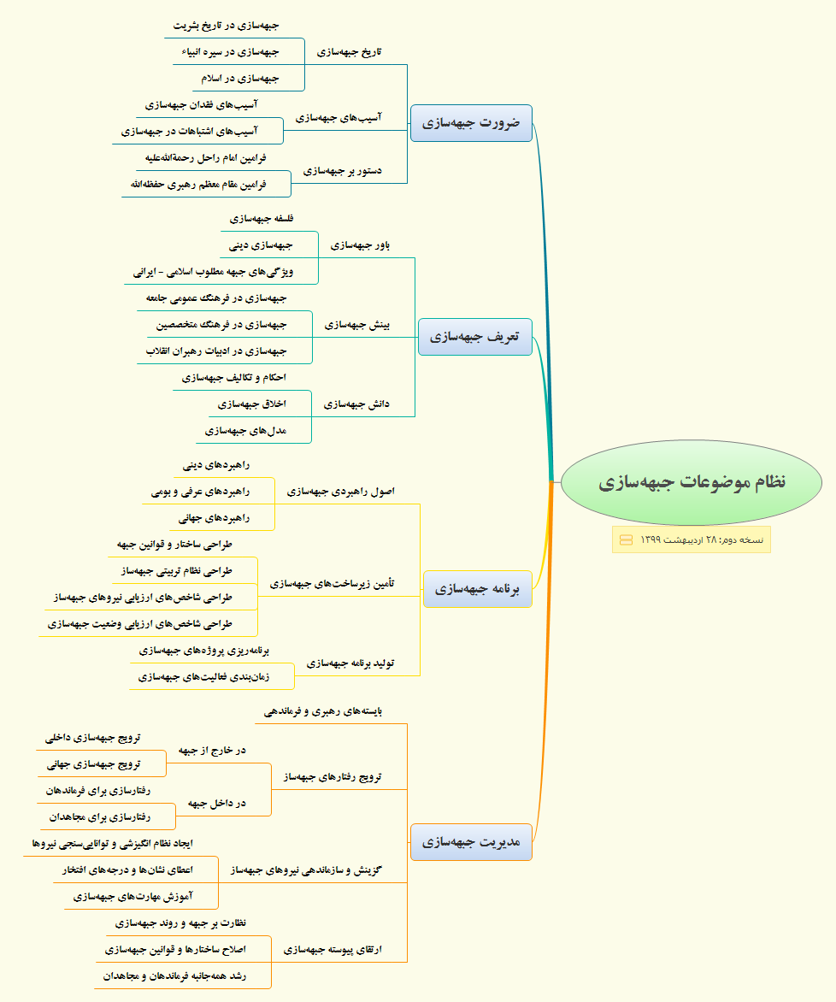

1. اين عدد به صورت دقيق 3 به توان 27 است كه معادل 7,625,597,484,987 مي‌باشد.